Муниципальное дошкольное образовательное учреждение
детский сад общеразвивающего вида с приоритетным осуществлением деятельности
по познавательно-речевому развитию детей № 104

Конспект НОД по экологическому воспитанию в средней группе

Тема: Мир комнатных растений

Подготовила:
Колесникова Александра Ивановна
Воспитатель 11 группы
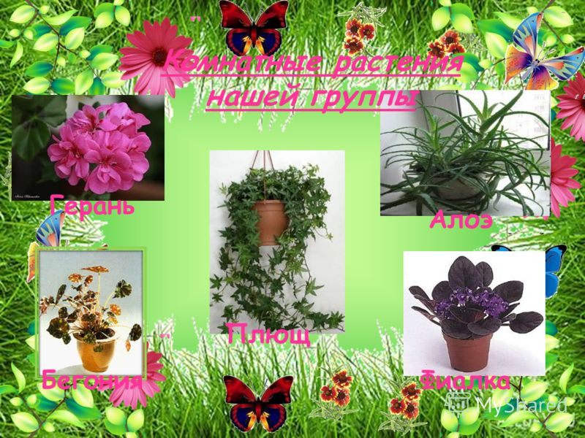

г. Комсомольск-на-Амуре
2020 г.

Цель: закрепить умение детей ухаживать за комнатными растениями.
Программные задачи:
-Развивать познавательную активность детей, наблюдательность,
- Улучшать навык словообразования посредством составления уменьшительно-ласкательной формы существительного.
-Закрепить умение детей выполнять различные поручения, связанные с уходом за растениями уголка природы (полив, рыхление земли, опрыскивание, протирание листьев).
-Воспитывать у детей интерес к растениям как представителям живой природы, желание наблюдать и ухаживать за ними
-Воспитывать у детей ценностное отношение к собственному труду и его результатам, умение работать сообща.
Оборудование и материалы:
Мяч, стол, покрытый клеенкой, с комнатными растениями (фикус, сансевьера, плющ, колеус, фиалка, бальзамин, кактус), фартуки для детей, лейки, палочки для рыхления, салфетки для протирания листьев, щеточки для чистки листьев, «Удобрение для комнатных цветов», мерный стакан, мерная ложка, мольберт с магнитами, схемы-алгоритмы для ухода за растениями, плакат «Живая- неживая природа», проигрыватель, аудиозапись (Моцарт, Бетховен, Вивальди).
Предварительная работа:
Беседы с детьми, дидактические игры «Живая и неживая природа», «Назови ласково», «Чудесный мешочек» (с овощами), работа в уголке природы.
Методы и приемы:
Словесный метод (беседа, вопросы к детям, словесные указания)
Наглядный (карточки со схемами)
Игровой метод (игра с мячом)
Приемы:
- музыкальное сопровождение,
- общеукрепляющие упражнения (физминутка, пальчиковая гимнастика)
- опытно-экспериментальная деятельность,
Художественное слово (загадки, пословицы)
Ход занятия
Дети заходят в группу, встают в круг.
«Собрались все дети в круг.
Я твой друг, и ты мой друг.
Дружно за руки возьмемся
И друг другу улыбнемся!»
- Ребята, отгадайте загадку:
Живут рядом снами в горшочках с поддонцем,
Любят землю и воду, воздух и солнце.
Очищают воздух, создают уют,
На окнах зеленеют и зимой цветут. (Ответ)
- Правильно, это цветы. Комнатные растения – это кусочек природы в доме. Как вы думаете, ребята, это живая или неживая природа? (Живая) Почему? (Цветы появляются из семян, растут, могут болеть, погибают)
- Да, конечно, растения - это живые природные объекты. А вы знаете, что цветы любят ласковые заботливые руки, слышат музыку, им нравится, когда с ними ласково разговаривают? На заботу и ласку цветы откликаются, лучше растут, красиво и пышно расцветают. Давайте поиграем в игру «Назови ласково». Вставайте в круг.
(Игра с мячом: Стебель – стебелек, цветок – цветочек, лист – листочек, вода – водичка, лейка – леечка, горшок – горшочек, корень - корешок, земля – землица, земелюшка.)
-А теперь игра «Один – много» (цветок – цветы, лист – листья, лейка – лейки, горшок – горшки, корень – корни, стебель – стебли)
- Хорошо. Много ласковых слов вы сейчас сказали. Не забывайте их, добрые слова любят все живые существа. Ребята, а для чего нам нужны комнатные растения? (Радуют глаз, для красоты, очищают воздух, дают кислород, смягчают сухой воздух в помещении)
-Правильно растения украшают наш дом, радуют нас, есть лекарственные растения, из которых делают лекарство (алоэ, герань) Давайте вспомним, какие условия нужны растениям для жизни и роста? (Земля, вода, свет, тепло, воздух – работа по схеме)
- Как нужно ухаживать за цветами? ( Поливать, рыхлить землю, опрыскивать или протирать листья – алгоритм ухода за растениями)
- Правильно. Но нужно помнить, что растения разные и отличаются друг от друга не только внешним видом, но и правилами ухода за ними. Что пойдет на пользу одним цветам, для других будет вредным. Какие правила ухода за растениями мы уже знаем?
(- Большие гладкие листья протираем от пыли мокрой тряпочкой
- Мелкие листочки опрыскиваем
- Ворсистые бархатистые листья чистим кисточками
- Поливать нужно водой комнатной температуры (не холодной из крана)
- Сначала нужно на ощупь определить, какая земля в горшке: если влажная, то поливать не надо, если сухая – надо)
- Молодцы! Чему мы недавно научились? (Рыхлить землю специальной палочкой)
- Для чего нужно рыхлить землю? (Чтобы вода хорошо проходила, чтобы корням было легче расти)
- А если нет воды, хорошо рыхлят верхний слой земли – это называется «сухой полив». Это летом на огороде делают, когда дождя нет.
- Сейчас мы с вами будем ухаживать за нашими комнатными растениями: польем, подрыхлим землю, протрем крупные листья, опрыскаем мелкие листочки, почистим щеточками бархатистые листья. Но сначала сделаем гимнастику для пальцев.
«У нас в саду расцвел цветок.
Чтоб стал красив он и высок,
раскрыл наутро лепестки,
должны работать корешки»
-Надевайте фартуки. Не забываем ласковые слова. (Дети надевают фартуки, называют и выполняют действия. Фоновая музыка)
- Молодцы, ребята! Какие вы знаете пословицы и поговорки о труде? (ответы: Без труда не вытащить и рыбку из пруда. Кто хорошо трудится, тому есть чем хвалиться. Без труда нет добра. Землю красит солнце, а человека – труд. Терпенье и труд все перетрут. Дело мастера боится. Сделал дело, гуляй смело. Делу время, потехе час.)
- Хорошо, ребята, много вы знаете поговорок о труде. Это народная мудрость. Не зря народ их придумал, труд всегда в почете. И вы эти пословицы помните и выполняйте.
Физминутка:
«Бабочка летала, над цветком порхала (медленный бег на носочках, взмахи руками)
Села, посидела и нектар поела (присесть, покачать головой вниз-вверх)
Два своих больших крыла опустила, подняла (встать, взмах руками)
Полетела дальше, чтобы мир стал краше (медленный бег, взмахи руками)»
- Как мы знаем, растения живые. И весной, когда они зацветают, им тоже нужны витамины, чтобы не болеть, красиво цвести. Их нужно подкармливать витаминами – специальными удобрениями (показываю флакон). Но удобрения нужно вносить по правилам: развести в воде, и после полива подкормить растения – одна мерная ложка в один горшок. ( развожу, дети делают подкормку)
- Итак, что мы сегодня делали? (Поливали, рыхлили, протирали листья)
- Что нового мы узнали сегодня? (Цветам нужны еще и витамины. Нужно растения подкармливать удобрениями)
Для чего надо проводить подкормку растений? (Чтобы они не болели, лучше росли и красиво цвели)
- Ребята, вы хорошо потрудились. Вы молодцы! Наши цветы получили витаминную подкормку, а мы будем за ними наблюдать и продолжать ухаживать. А сейчас я предлагаю вам нарисовать цветок своей мечты.

